BAB II

LANDASAN TEORI
- Studi Pustaka
- Perencanaan
Pengertian perencanaan menurut Robbins dan Coulter dalam Heriadi, Suyanto, & Sudarmawan (2013), Perencanaan adalah suatu proses yang melibatkan penentuan sasaran atau tujuan organisasi, menyusun strategi menyeluruh untuk mencapai sasaran yang ditetapkan dan mengembangkan hirarki rencana secara menyeluruh untuk mengintegrasikan dan mengkoordinasikan kegiatan.
- Strategi
Pengertian strategi menurut Saragih & Harisno (2014:3), Strategi merupakan perencanaan, dan eksekusi sebuah aktivitas dalam kurun waktu tertentu. Didalam strategi yang baik terdapat koordinasi tim kerja, memiliki tema, mengidentifikasi faktor pendukung yang sesuai dengan prinsip-prinsip pelaksanaan gagasan secara rasional, efisien dalam pendanaan, dan memiliki taktik untuk mencapai tujuan efektif.
Pengertian strategi menurut David & David (2016:11), Strategi adalah tindakan yang membutuhkan keputusan manajemen puncak dan sumber daya perusahaan besar. Sebagai tambahan, strategi mempengaruhi kesejahteraan jangka panjang organisasi, biasanya paling sedikit lima tahun dan oleh karena itu berorientasi masa depan. Strategi memiliki konsekuensi multifungsi atau multimedia dan membutuhkan pertimbangan, baik faktor internal maupun eksternal yang dihadapi oleh perusahaan.
- Sistem Informasi
Pengertian sistem informasi menurut Saragih & Harisno (2014:1), Sistem Infromasi merupakan kegiatan memanfaatkan teknologi, mengumpulkan, menyimpan, menggunakan dan menyebarkan informasi.
Pengertian sistem informasi menurut O’Brien dalam Heriadi, Suyanto, & Sudarmawan (2014), Sistem informasi adalah kombinasi sumber daya yang terorganisir dari manusia, perangkat keras, piranti lunak, jaringan komputer dan data yang mengumpulkan, mengubah dan mendistribusikan informasi pada suatu organisasi.
Pengertian sistem informasi menurut Pita Z dalam Syam, Raufun, & Afandi (2018), menjelaskan sistem informasi dalam lingkungan organisasi sebagai suatu sistem yang terdiri dari personil dan infrastruktur untuk tujuan menghasilkan, menyimpan, memproses dan mengkomunikasikan informasi yang digunakan dalam sebuah organisasi.
- Sistem
Pengertian sistem menurut O'Brien (2006:29), Sistem adalah Sekelompok elemen yang saling berhubungan atau berinteraksi sehingga membentuk satu kesatuan.
Pengertian sistem menurut O'Brien (2006:43), Sistem adalah sekumpulan komponen yang saling berhubungan yang bekerja menuju pencapaian tujuan dengan menerima input dan menghasilkan output dalam proses transformasi yang teratur.

- Teknologi Informasi
Pengertian Teknologi Informasi menurut Ward & Joe Peppard dalam Saragih & Harisno (2014:2), IT (Information Technology) khusus merujuk pada teknologi, misalnya: hardware, software, dan jaringan telekomunikasi. Baik yang terlihat , misalnya: server, PC, router, dan kabel jaringan maupun yang tidak terlihat misalnya: software dan lain-lain.
- Perencanaan Strategis
Pengertian pengertian startegis menurut Rangkuti dalam Chandra & Afni (2017), Perencanaan strategis adalah proses analisis kekuatan-kekuatan internal perusahaan dan kekuatan-kekuatan eksternal (peluang dan ancaman) suatu pasar, perumusan dan evaluasi strategi-strategi untuk mengatasi ancaman eksternal dan merebut peluang yang ada.
- Sistem Informasi Strategis
Pengertian sistem informasi strategis menurut Septiana dalam Laple, Wathan, & Masjun (2018), Sistem Informasi Strategis adalah sebuah proses kerangka kerja yang membantu bisnis untuk menciptakan peluang dari teknologi informasi yang bisa menambah nilai kompetitif, dengan penyelarasan tujuan bisnis dengan TI. Orientasinya adalah inovasi bisnis, produk baru, Efisiensi biaya sekaligus meningkatkan hubungan dengan pelanggan. Pendekatan perencanaan strategis.
Pengertian sistem informasi menurut Ward dan Peppard dalam Heriadi, Suyanto, & Sudarmawan (2013), Strategi SI adalah strategi yang mendefinisikan kebutuhan organisasi atau perusahaan terhadap informasi dan sistem yang mendukung keseluruhan strategi bisnis yang dimiliki organisasi tersebut.

- Strategi Organisasi
Pengertian strategi organisasi menurut Lendy dalam Fauzi, Suyanto, & Wibowo (2018), Strategi organisasi dapat didefinisikan sebagai “rencana permainan” (game plan) yang dilakukan oleh pihak manajemen untuk memperoleh posisi yang dapat memenangkan kepuasan pelanggan dan meningkatkan kinerja bisnis. Strategi organisasi terdiri dari serangkaian kegiatan-kegiatan kompetitif dan pendekatan-pendekatan bisnis yang diterapkan manajemen dalam menjalankan kegiatan operasional organisasinya.
- Perencanaan Strategi SI/TI
Pengertian perencanaan strategis SI/TI menurut Ward dan Peppard (2002:44), IS/IT Strategic Planning terdiri atas IS Strategy dan IT Strategy. Perbedaan yang mendasar antara keduanya adalah bahwa IS Strategy lebih menitikberatkan pada bisnis sehingga semua strategi yang dicanangkan harus sesuai dengan tujuan bisnis. Disisi lain, IT Strategy lebih menitikberatkan kepada aktifitas-aktifitas yang terjadi.
Pengertian perencanaan strategis SI/TI menurut Haris dalam Utami, Nugroho, & Wijaya (2017), perencanaan strategis SI/TI merupakan dasar untuk melakukan penerapan SI/TI guna memperoleh manfaat bisnis bagi sebuah organisasi.
Pengertian perencanaan strategis SI/TI Menurut Wijaya dalam Utami, Nugroho, & Wijaya (2017), perencanaan strategis SI/TI juga dapat menjadi salah satu faktor bagi sebuah organisasi dalam memperoleh keunggulan kompetitif.
Menurut Earl dalam Syam, Raufun, & Afandi (2018), alasan mengapa sebuah institusi perlu mengembangkan SI/TI secara terencana adalah untuk menghindari terjadi kemungkinan-kemungkinan sebagai berikut:
  - Pengembangan SI dan TI yang tidak sejalan dengan strategi institusi.
  - Pembangunan SI dan TI yang tidak terpola (sporadic) sehingga tidak terjadi
keterpaduan antara subsistem yang ada (tidak terintegrasi, tidak holistik dan tidak
koheren).
  - Implementasi SI dan TI yang tidak mendatangkan manfaat (benefit) bagi para
stakeholder terkait.
  - Alokasi dana investasi yang tidak sesuai dengan kebutuhan seharusnya (under
maupun over investment).
  - Penerapan berbagai modul sub-SI dan TI yang tidak memperhatikan asas-asas
prioritas dan kritikalitas.
  - Kualitas sistem informasi dan teknologi informasi yang relatif rendah dipandang dari berbagai standar yang ada.
Menurut Cassidy A dalam Syam, Raufun, & Afandi (2018), mengatakan bahwa keuntungan perencanaan strategis sistem informasi adalah :
- Manajemen yang efektif dari aset mahal dan penting dari organisasi
- Meningkatkan komunikasi dan hubungan antara bisnis organisasi dan SI
- Menyelaraskan arah SI dan prioritas ke arah bisnis dan prioritas
- Mengidentifikasi peluang untuk menggunakan teknologi untuk kompetitif keuntungan dan meningkatkan nilai bagi bisnis
- Perencanaan proses-proses dan arus informasi
- Efisien dan efektif mengalokasikan sumber daya SI
- Mengurangi tenaga dan uang yang dibutuhkan sepanjang siklus hidup sistem.
- Perencanaan Strategis Sistem Informasi dalam Ward & Peppard
Pengertian IS/IT Strategic Model menurut Ward dan Peppard dalam Saragih & Harisno (2014:7), IS/IT Strategic Model diilustrasikan dalam bentuk sekumpulan formula dan framework Strategic planning yang terdiri atas beberapa bagian, yaitu: input, output, dan aktivitas utama. Berikut uraian:
Inputs:
- Internal Business Environment
Strategi bisnis yang sedang berjalan, tujuan, sumber daya, proses, budaya dan nilai bisnis.
- External Business Environment
Kondisi ekonomi IS/IT terhadap bisnis, tingkat kematangan sistem, jangkauan dan kontribusi bisnis
- The Internal IS/IT Environment
Sudut pandang IS/IT terdapat bisnis, tingkat kematangan sistem, jangkauan dan kontribusi bisnis, kemampuan, sumber daya, infrastruktur teknologi , portofolio aplikasi dari sistem yang sudah ada, aplikasi yang sedang dikembangkan maupun aplikasi yang baru dianggarkan
- The External IS/IT Environment
Trend teknologi dan peluang serta manfaat IT untuk customer, pesaing dan pemasok.
Output:
- IS/IT management Strategy
Elemen umum dari strategi yang diterapkan dari organisasi secara menyeluruh. Menjamin kebijakan yang konsisten saat dibutuhkan.
- Business IS Strategies
Bagaimana setiap unit atau fungsi bisnis akan menerapkan IS/IT dalam mencapai tujuan bisnisnya
    - IT Strategy
Kebijakan dan strategi untuk manajemen teknologi dan tenaga ahli.

Gambar 2.1 Model Strategis Sistem Informasi
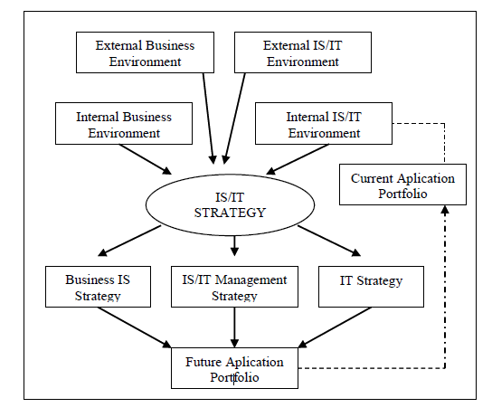
Sumber: Ward and Peppard (2002)

Metodologi versi ini terdiri dari tahapan masukan dan tahapan keluaran (Ward & Peppard, 2002). Tahapan masukan terdiri dari:
- Analisis lingkungan bisnis internal, yang mencakup aspek-aspek strategi bisnis saat ini, sasaran, sumber daya, proses, serta budaya nilai-nilai bisnis organisasi.
- Analisis lingkungan bisnis eksternal, yang mencakup aspek-aspek ekonomi, industri, dan iklim bersaing perusahaan.
- Analisis lingkungan SI/TI internal, yang mencakup kondisi SI/TI organisasi dari perspektif bisnis saat ini, bagaimana kematangannya (maturity), bagaimana kontribusi terhadap bisnis, keterampilan sumber daya manusia, sumber daya dan infrastruktur teknologi, termasuk juga bagaimana portofolio dari SI/TI yang ada saat ini.
- Analisis lingkungan SI/TI eksternal, yang mencakup tren teknologi dan peluang pemanfaatannya, serta penggunaan SI/TI oleh kompetitor, pelanggan dan pemasok.
Sedangkan tahapan keluaran merupakan bagian yang dilakukan untuk menghasilkan suatu dokumen perencanaan strategis SI/TI yang isinya terdiri dari:
- Strategi SI bisnis, yang mencakup bagaimana setiap unit/fungsi bisnis akan memanfaatkan SI/TI untuk mencapai sasaran bisnisnya, portofolio aplikasi dan gambaran arsitektur informasi.
- Strategi TI, yang mencakup kebijakan dan strategi bagi pengelolaan teknologi dan sumber daya manusia SI/TI.
- Strategi Manajemen SI/TI, yang mencakup elemen-elemen umum yang diterapkan melalui organisasi, untuk memastikan konsistensi penerapan kebijakan SI/TI yang dibutuhkan.
Berikut uraian teknik analisis internal dan eksternal dari metode versi Ward dan Peppard:
- Analisis Lingkungan Internal
Analisis lingkungan internal merupakan analisis faktor-faktor yang mempengaruhi bisnis perusahaan, baik kekuatan internal yang harus digali sehingga peluang yang ada dapat dimanfaatkan sebaik mungkin, atau kelemahan yang harus diperbaiki agar tidak menjadi ancaman di kemudian hari. Analisis yang dilakukan mencangkup:
- SWOT
Pengertian SWOT menurut Saragih & Harisno (2014:21), Anlisis SWOT adalah identifikasi berbbagai faktor strategi internal (kekuatan dan kelemahan) dan eksternal (peluang dan ancaman) perusahaan untuk merumusakan strategi perusahaan dengan memaksimalkan kekuatan (strength) dan peluang (opportunities), namun secara bersamaaan dapat meminimalakn kelemahaan (weakness) dan ancaman (threat).
Pengertian SWOT menurut D. Budiyanto and D. B. Setyohadi dalam Laple, Wathan, & Masjun (2018), Identifikasi organisasi untuk mendefinisikan visi dan misi dan nilai inti. Fungsi yang menyediakan internal dan eksternal evaluasi dan analisis organisasi juga termasuk dalam modul SWOT. SWOT (Kekuatan, Kelemahan, peluang dan ancaman) analisis diimplementasikan dengan menggunakan fungsi-fungsi tersebut.
Pengertian SWOT menurut Hubeis & Najib (2014), Konsep modern berorientasi pada Strengths, Weaknesses, Opportunities, dan Threats (SWOT) yang menghasilkan faktor pendorong, penghambat, dan potensi. Asumsi dasar yang melandasi adalah organisasi harus menyelaraskan aktivitas internalnya dengan realitas eksternal agar dapat mencapai tujuan yang ditetapkan. Peluang tidak akan berarti manakala perusahaan tidak mampu memanfaatkan sumber daya yang dimilikinya untuk memanfaatkan peluang tersebut. Masing-masing komponen penyusun SWOT diartikan sebagai berikut:
  - Kekuatan adalah sumber daya atau kapasitas organisasi yang dapat digunakan secara efektif untuk mencapai tujuan.
  - Kelemahan adalah keterbatasan, toleransi, ataupun cacat organisasi yang dapat menghambat pencapaian tujuan.
  - Peluang adalah situasi mendukung dalam suatu organisasi yang digambarkan dari kecenderungan atau perubahan sejenis atau pandangan yang dibutuhkan untuk meningkatkan permintaan produk/jasa dan memungkinkan organisasi untuk meningkatkan posisinya melalui kegiatan suplai.
  - Ancaman adalah situasi tidak mendukung (hambatan, kendala atau berbagai unsur eksternal lainnya) dalam lingkungan organisasi yang potensial merusak strategi yang telah disusun sehingga menimbulkan masalah, kerusakan, atau kekeliruan.
- Matrik SWOT
Pengertian matrik SWOT menurut Hubeis & Najib (2014), Matriks SWOT adalah alat untuk mencocokkan faktor-faktor penting yang akan membantu manajer mengembangkan empat tipe strategi, yaitu SO (kekuatan-peluang atau strengths-opportunities), WO (kelemahan-peluang atau weakness-opportunities), ST (kekuatan-ancaman atau strengths-threats), dan WT (kelemahan-ancaman atau weaknesses-threats).
- Strategi SO (Strength-Opportunities atau Kekuatan-Peluang) adalah strategi yang digunakan perusahaan dengan memanfaatkan atau mengoptimalkan kekuatan yang dimiliki untuk memanfaatkan berbagai peluang yang ada.
- Strategi WO (Weakness-Opportunities atau Kelemahan-Peluang) adalah strategi yang digunakan perusahaan yang seoptimal mungkin meminimalisir kelemahan yang ada untuk memanfaatkan berbagai peluang.
- Strategi ST (Strength-Threats atau Kekuatan-Ancaman) adalah strategi yang digunakan perusahaan dengan memanfaatkan atau mengoptimalkan kekuatan untuk mengurangi berbagai ancaman yang mungkin melingkupi perusahaan.
- Strategi WT (Weakness Threats atau Kelemahan-Ancaman) adalah strategi untuk mengurangi kelemahan guna meminimalisir ancaman yang ada.

Gambar 2.2 Matrik SWOT
Sumber: (Wibowo & Suyudi, 2018)

- Value Chain
Pengertian value chain menurut Porter dalam Chandra & Afni (2017), menyatakan bahwa analisis Value chain digunakan untuk melakukan analisis lingkungan internal bisnis organisasi. Analisis ini akan memetakan seluruh proses kerja yang terjadi dalam organisasi menjadi dua kategori aktivitas, yaitu aktivitas utama dan aktivitas pendukung.
Pengertian value chain menurut Robbins dalam Heriadi, Suyanto, & Sudarmawan (2014), Analisis value chain adalah kegiatan menganalisis kumpulan aktivitas yang dilakukan untuk merancang, memproduksi, memasarkan, mengantarkan, dan mendukung produk atau jasa.
Pengertian value chain menurut Wisdaningrum dalam Sholeha, WA, & Nasiri (2018), Analisis value chain merupakan alat analisis yang berguna untuk memahami aktivitas-aktivitas yang membentuk nilai suatu produk atau jasa dan digunakan untuk menciptakan nilai bagi pelanggannya dalam mencapai suatu keunggulan yang kompetitif. Tujuan analisis value chain adalah untuk mengidentifikasi tahap-tahap value chain dimana perusahaan dapat meningkatkan value untuk pelanggan atau untuk menurunkan biaya. Penurunan biaya atau peningkatan nilai tambah dapat membuat perusahaan lebih kompetitif.

Gambar 2.3 Diagram Value Chain
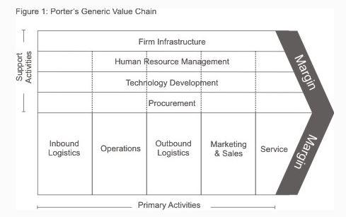
Sumber: (Sholeha, WA, & Nasiri, 2018)
  - Aktivitas Utama (Primary Activities)
Aktivitas-aktivitas utama pada perusahaan yang pada akhirnya memberikan kepuasan pada pelanggan. Aktivitas-aktivitas tersebut tidak hanya dilakukan dengan baik, tapi juga harus saling berhubungan dengan efektif jika keseluruhan performa bisnis hendak dioptimalkan. Aktivitas utama terdiri dari inbound logistic, outbound logistics, sales & marketing dan services.
  - Inbound Logistics mendapatkan, menerima, menyimpan, dan pengadaan input kunci dan sumber daya dalam kualitas dan kuantitas yang tepat bagi bisnis.
  - Operations Mengubah input menjadi produk atau layanan yang diperlukan oleh para pelanggan.
  - Outbound Logistics Mendistribusikan produk ke pelanggan baik secara langsung kepada pelanggan atau ke agen yang sesuai untuk didistribusi, sehingga pelanggan dapat memperoleh produk atau jasa dan membayarnya dengan tepat.
  - Marketing & Sales Menyediakan cara-cara di mana pelanggan dan konsumen sadar akan produk atau jasa dan bagaimana mereka dapat memperoleh itu, termasuk cara untuk membujuk mereka untuk membeli atau menggunakan produk atau jasa.
  - Service Memberikan nilai tambah lebih jauh kepada pelanggan dengan memastikan pelanggan mendapatkan keuntungan penuh atau nilai dari produk yang dibeli.
- Aktivitas Pendukung (Support Activities)
Merupakan aktivitas yang dibutuhkan untuk mengontrol dan mengembangkan bisnis dari waktu ke waktu dengan cara menambahkan nilai secara tidak langsung, nilainya akan diketahui melalui kesuksesan dari aktivitas utama.
- Firm Infrastructure merupakan sarana dan prasarana yang diperlukan oleh perusahaan.
- Human Resource Management merupakan cara dari perusahaan dalam mengatur SDMnya, misalnya dengan memberikan pelatihan atau pembekalan skill dan ilmu.
- Technology Development Menjelaskan teknologi apa saja yang digunakan dalam perusahaan tersebut.
- Procurement merupakan suatu proses lengkap untuk mendapatkan barang dan jasa dari persiapan mulai dari persiapan dan pengolahan dari sebuah daftar permintaan atas invoice untuk pembayaran.
- Analisis Lingkungan Eksternal
- Analisis PEST
Pengertian analisis PEST menurut Utami, Nugroho, & Wijaya (2017), menjelaskan bahwa Analisis PEST yang dilakukan dengan melihat lingkungan bisnis eksternal yang melihat dari empat faktor pada bidang politik, bidang ekonomi, bidang sosial dan bidang teknologi. Analisis ini untuk memahami pertumbuhan dan arahan potensi pada organisasi.
Analisis ini digunakan untuk mengetahui pengaruh lingkungan eksternal bisnis. Ada 4 faktor yang ditinjau dengan analisis ini, yaitu Politik, Ekonomi, Sosial, Teknologi. Analisis ini akan digunakan untuk menentukan strategi mendatang.
Pengertian analisis PEST menurut Rahmawati & Amri (2013), PEST terdiri dari empat bagian, yaitu:
  - Politik : meliputi peraturan pemerintah dan kebijakan perusahaan Dunia usaha/ Dunia industri (DU/DI)
  - Ekonomi: semua faktor yang mempengaruhi daya beli masyarakat
  - Sosial : meliputi kesadaran masyarakat terhadap pentingnya pendidikan
  - Teknologi: meliputi tren teknologi yang sedang berkembang
- Analisis Porter’s Five Force Model
Pengertian analisis Porter Five Force Model menurut Utami, Nugroho, & Wijaya (2018), Analisis Five Force Model yang dilakukan dengan melihat lingkungan bisnis eksternal dan berdasarkan lima kekuatan kompetitif. Tujuan analisis ini untuk mengetahui posisi organisasi saat ini.
Pengertian analisis Porter Five Force Model menurut Pham dalam Rumiarti, Setiawan, & Wiana (2019), Porter Five Forces Model awalnya dikembangkan oleh Porter, terdiri dari daya tawar pemasok, daya tawar pelanggan, ancaman dari pendatang baru, ancaman dari barang pengganti, serta persaingan antara para kompetitor.
Gambar 2.4 Lima Faktor Persaingan Porter
Sumber : (David & David, 2016)

- Analisis Portofolio Mc Farlan
Pengertian Portofolio Aplikasi menurut Mcfarlan dalam (Saragih & Harisno, 2014:4), adalah metode dalam menggambungkan sistem informasi yang sudah ada, terencana, dan berpotensi dan mengevaluasi kontribusi bisnis masing-masing menjadi 4 kategori:
- Strategic: Aplikasi yang krusial untuk kesuksesan bisnis mendatang. Aplikasi ini menciptakan keunggulan bersaing.
- Key Operational: Aplikasi yang menunjang operasional bisnis sehari-hari lancar, efisien dan efektif.
- Support: Aplikasi yang meningkatkan efisiensi bisnis dan manajemen serta menjadi perantara antara perusahaan dengan pihak ketiga(customer, calon customer, partner, dan lainnya).
- High Potential: Aplikasi inovatif yang mungkin dapat menciptakan peluang keunggulan bagi perusahaan dimasa depan tetapi belum terbukti.
Pengertian portofolo aplikasi menurut Fauzi, M, & W (2018), Portofolio adalah cara untuk membawa bersama sistem informasi yang telah ada, yang direncanakan dan potensial kemudian menilai kontribusi bisnisnya, umumnya berupa matrik 2x2, yang merupakan metode yang sangat populer untuk menjelaskan dampak dari variabel yang tidak berkaitan namun saling mempengaruhi. Dalam portofolio aplikasi, sebuah aplikasi dapat dikategorikan sebagai strategic, high potensial, key operational, dan support tergantung dari peranannya dalam mendukung strategi bisnis perusahaan, baik saat ini maupun mendatang.
Pengertian portofolo aplikasi menurut Ward dan Peppard dalam Rumiarti, Setiawan, & Wiana (2019), Portofolio aplikasi McFarlan mengelompokan aplikasi berdasarkan kontribusinya terhadap kondisi organisasi saat ini dan kondisi organisasi pada masa mendatang ke dalam 4 area, yaitu key operational, support, strategic, dan high potential.

Gambar 2.5 McFarlan’s Grid
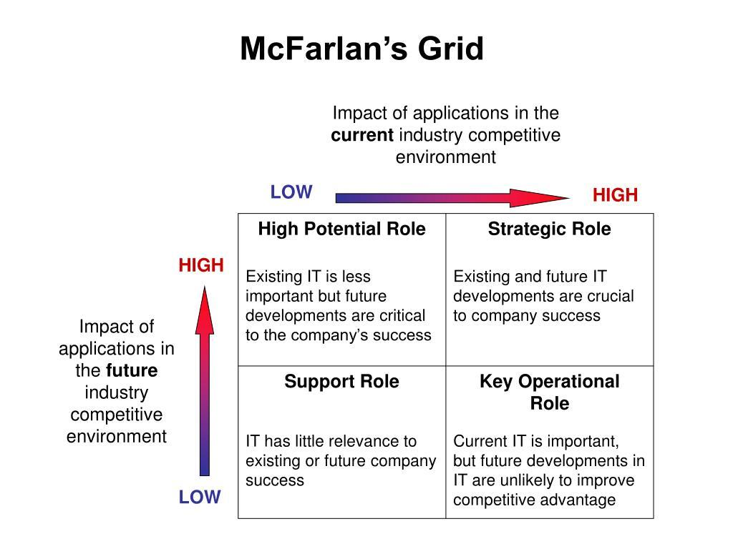
Sumber: Saragih & Harisno (2014:5)
- Penelitian Terdahulu
Penelitian – penelitian sebelumnya yang memberikan berbagai hasil yang berbeda-beda, dituliskan di bawah ini agar dapat mendukung serta menguatkan penelitian yang dibuat penulis. Berikut penelitian-penelitian terdahulu:
- Eka Wahyu Sholeha, Bambang Soedijono WA, Asro Nasiri (2018)
Penelitian yang dilakukan Magister Teknik Informatika Universitas Atma Jaya Yogyakarta judul skripsi “Analisis Data Informasi untuk Perencanaan Sistem Informasi Politeknik Negeri Tanah Laut” dalam jurnal Citec. Penelitian tersebut menggunakan metode Ward dan Peppard dan Roadmap Portofolio Sistem Informasi. Penelitian ini dilakukan pada Politeknik Tanah Laut (Politala) merupakan sebuah perguruan tinggi yang didirikan dan diselenggarakan oleh Yayasan Pendidikan Tuntung Pandang Berseri Pelaihari bekerja sama dengan Pemerintah Kabupaten Tanah Laut yang terletak di Kalimantan Selatan. Permasalahan yang dialami yaitu belum menggunakan perencanaan strategis sistem informasi dalam menentukan informasi apa yang dibutuhkan untuk kebutuhan perencanaan sistem informasi kedepannya. Hasil penelitian dan pembahasan dari penelitian ini yaitu:
- Masih ada beberapa aktivitas yang belum menggunakan sistem informasi.
- Diperoleh 9 sistem informasi yang sudah berjalan dan 9 sistem informasi yang belum tersedia.
- Berdasarkan roadmap portofolio sistem informasi yang diperlukan sebanyak 9 sistem informasi yaitu, Sistem informasi keuangan, Sistem informasi penggajian, Sistem informasi jadwal perkuliahan, Sistem informasi humas, Sistem informasi kemahasiswaan, Sistem informasi penjaminan mutu, Sistem informasi aset IT, Sistem informasi sarana dan prasarana, Sistem informasi UKM. Berdasarkan waktu rencana implementasi setidaknya diperlukan waktu 3 tahun agar perencanaan strategis sistem informasi dapat diimplementasikan maksimal.
- Fiby Nur Afiana, Ito Setiawan dan Ilham Arjun Banomo (2019)
Penelitian yang dilakukan mahasiswa STMIK Amikom Purwokerto Program Studi Sistem Informasi yang berjudul “IS/IT Strategic Planning Pada SMK Muhammadiyah 1 Purwokerto dengan Metode Ward dan Peppard” dalam jurnal Computer Engineering System and Science. Penelitian ini menggunakan metode Ward dan Peppard. Penelitian ini dilakukan pada SMK Muhammadiyah 1 Purwokerto merupakan salah satu SMK swasta yang dituntut untuk selalu berkembang. Sekolah Menengah Kejuruan yang berada di wilayah Banyumas, Jawa Tengah ini turut bertanggung jawab untuk moral dan material, ikut untuk mewujudkan cita-cita bangsa, terlihat dari visi dan misinya. Permasalahan yang dialami yaitu masih minim penggunaan sistem informasi serta membutuhkan perencanaan strategis sistem informasi yang selaras dengan strategi bisnis yang dimiliki. Hasil dari penelitian tersebut yaitu Perencanaan strategis SI/TI di lingkungan SMK Muhammadiyah 1 Purwokerto menggunakan metode Ward and Peppard menghasilkan suatu usulan dokumen perencanaan strategis SI/TI berupa strategi SI (Sistem Informasi), strategi TI (Teknologi Informasi) dan strategi manajemen SI/TI. Solusi SI/TI yang didapatkan berdasar pada analisis lingkungan internal dan eksternal SMK Muhammadiyah 1 Purwokerto maupun SI/TI berupa rekomendasi portofolio aplikasi di masa mendatang yang akan mendukung dan membantu tujuan utama dari SMK Muhammadiyah 1 Purwokerto dan menjadikan sebagai competitive advantage kedepannya. Penelitian ini menggunakan metode Ward and Peppard dalam pembuatannya.
- Dany Fajar Kristanto Saputro Wibowo, Ema Utami dan Asro Nasiri (2018)
Penelitian yang dilakukan mahasiswa Universitas Amikom Yogyakarta yang berjudul “Perencanaan Strategis Sistem Informasi Untuk Meningkatkan Keunggulan Bersaing Sekolah Swasta Inklusi (studi Kasus : Lazuardi Kamilla Global Islamic School (Lazkam GIS) )” dalam jurnal IT CIDA. Penelitian tersebut menggunakan metode Ward dan Peppard dan analisis McFarlan Strategic Grid. Penelitian ini dilakukan pada Lazuardi Kamilla global Islamic School (Lazkam GIS) Surakarta yang merupakan salah satu lembaga pendidikan di kota Surakarta. Permasalahan yang akan dibahas dalam penelitian ini yaitu lembaga pendidikan tersebut belum mempunyai perencanaan strategis sistem informasi yang tepat untuk Lazuardi Kamilla Global Islamic School (Lazkam GIS) untuk meningkatkan keunggulan bersaing. Hasil dari penelitian ini menyimpulkan bahwa Lazkam GIS Surakarta memerlukan perencanaan strategis sistem informasi, kesimpulan ini diperoleh berdasarkan analisa yang telah dilakukan baik secara internal maupun eksternal organisasi. Pada penelitian ini telah menghasilkan rekomendasi sistem informasi mendatang yang ditujukan untuk direktur, manajemen dan divisi IT. Diperoleh lima belas usulan sistem informasi mendatang dan dipetakan dalam rencana pembangunan dalam jangka waktu lima tahun. Setelah adanya rencana strategis sistem informasi perlu adanya dukungan dari pimpinan agar pembangunan sistem informasi sesuai harapan dan mewujudkan keunggulan kompetitif di lingkungan sekolah swasta inklusi.

